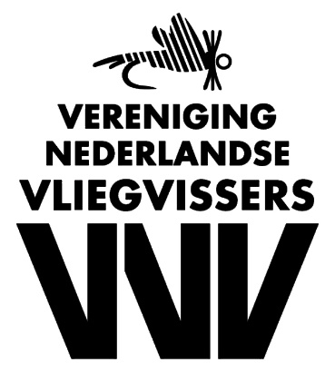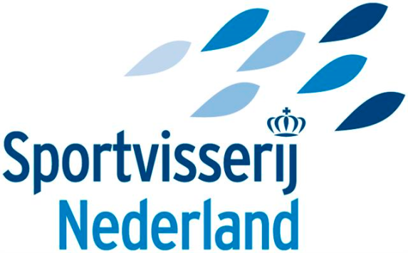

Aanmeldingsformulier NK Vliegvissen 2022 Teams

Het programma ziet er als volgt uit (alles onder voorbehoud):
Zondag 10 april 2022 1e selectiewedstrijd De Kool, forel, vanaf de kant
Zondag 24 april 2022 2e selectiewedstrijd Baggelhuizen, forel, waden mag
Zondag 22 mei 2022 3e selectiewedstrijd Ronde Bleek, forel, bellyboat
Zondag 26 juni 2022 2022 4e selectiewedstrijd Haastrecht, witvis, vanaf de kant
Zondag 11 september 2022 Finale Medemblik of Schellinkhout, witvis, waden mag

Teamnaam : ……………………………………………
Teamcaptain (contactpersoon) : ……………………………………….
Email adres : ……………………………………….
Telefoonnummer : ……………………………………….

Teamlid | Bijz. | Achternaam | Voornaam | Geb. Datum | Woonplaats | Email | VNV Lid
1 | Captain |  |  |  |  |  | ja/nee
2 |  |  |  |  |  |  | ja/nee
3 |  |  |  |  |  |  | ja/nee
4 |  |  |  |  |  |  | ja/nee
5 |  |  |  |  |  |  | ja/nee
6 |  |  |  |  |  |  | ja/nee
7 |  |  |  |  |  |  | ja/nee
8 |  |  |  |  |  |  | ja/nee
9 |  |  |  |  |  |  | ja/nee
10 |  |  |  |  |  |  | ja/nee
11 |  |  |  |  |  |  | ja/nee
12 |  |  |  |  |  |  | ja/nee
13 | Junior |  |  |  |  |  | ja/nee
14 | Junior |  |  |  |  |  | ja/nee
15 | Junior |  |  |  |  |  | ja/nee

Het inschrijfgeld per persoon bedraagt € 75,- voor VNV leden en € 100,- voor niet-leden. Sluitingsdatum inschrijving is 15 maart 2022.
Zijn er teamleden die niet gefotografeerd en/of gefilmd willen worden tijdens de wedstrijddagen? Dan graag hun namen even doorgeven op wedstrijden@vnv.nu.

Hierbij schrijft mijn team zich in voor het NK Vliegvissen 2022 en gaan alle bovengenoemde teamleden akkoord met de regels van het reglement 2022 zoals opgesteld door de VNV wedstrijdcommissie.

